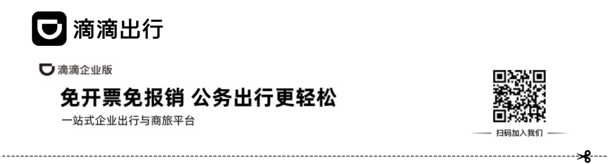
滴滴出行-行程单
DIDI TRAVEL – TRIP TABLE
姓名： 工号： 部门：

申请日期：2025-11-15 | 行程起止日期：2025-11-05至2025-11-08
行程人手机号：17194992064 | 共2笔行程，合计56.41元

序号 | 车型 | 上车时间 | 城市 | 起点 | 终点 | 里程[公里] | 金额[元] | 备注
1 | 商务 | 11-05 15:23 周三 | 辽阳 | 辽阳海门路W座 | 辽阳济南街W座 | 3.93 | 14.12
2 | 商务 | 11-08 20:44 周六 | 辽阳 | 辽阳赵路o｜座 | 辽阳蔡路r座 | 11.98 | 42.29

